БАЛАКОВСКИЙ ИНСТИТУТ ТЕХНИКИ, ТЕХНОЛОГИИ И УПРАВЛЕНИЯ

ФАКУЛЬТЕТ ИНЖЕНЕРНО-СТРОИТЕЛЬНЫЙ

КАФЕДРА УПРАВЛЕНИЯ И ИНФОРМАТИКА В ТЕХНИЧЕСКИХ

СИСТЕМАХ

КУРСОВАЯ РАБОТА
по дисциплине
Информационное обеспечение систем управления
на тему
Проектирование реляционной базы данных «Школа»

Пояснительная записка

Выполнил: ст. гр.УИТ-41
Злобина Е.В.

Допущен к защите Защитил с оценкой
Руководитель курсовой работы _________________
Капралова О.А._______ Капралова О.А._______

«___» __________2009 г.

Балаково 2009 г.

СОДЕРЖАНИЕ

Введение 3
1 Инфологическое проектирование 5
1.1 Анализ предметной области 5
1.2 Анализ информационных задач и круга пользователей системы 8
2. Определение требований к операционной обстановке 9
2.1 Объем работы ИС 9
2.2 Объем памяти, отводимый под данные 9
3. Выбор системы управления базой данных (СУБД) и других
Инструментальных программ 11
4. Логическое проектирование 14
4.1 Преобразование ER – диаграммы в схему базы данных 14
4.2 Составление и нормализация полученных отношений 18
5. Физическое проектирование 19
5.1 Составление форм, запросов и отчетов 19
5.2 Защита данных 32
Заключение 36

Список используемой литературы 37

ВВЕДЕНИЕ

В последнее время, из-за необходимости воспринимать человеком большого количества информации, становится популярной область управления данными. Пользователь стремится упорядочить нужную ему информацию по различным признакам и быстро извлекать выборку с произвольным сочетанием признаков. Сделать это возможно, только если данные структурированы. Неструктурированными называются данные, записанные, например, в текстовом файле. Структурированные данные можно создать в базе данных.
База данных −это организованная структура, предназначенная для хранения информации. Заметим несоответствие в этом определении, данные и информация − понятия взаимосвязанные, но не тождественные. Причины этого несоответствия чисто исторические. В те годы, когда формировалось понятие баз данных, в них действительно хранились только данные. Однако сегодня большинство систем управления базами данных позволяют размещать в своих структурах не только данные, но и методы, с помощью которых происходит взаимодействие с потребителем или с другими программно-аппаратными комплексами. Таким образом, мы можем говорить, что в современных базах данных хранятся отнюдь не только данные, но и информация.
Перерабатывать большой объем информации в заданные сроки практически невозможно без специальных средств обработки информации. Хотя большая часть информации все еще находится вне ЭВМ, однако, стоимость запоминающих устройств вычислительных машин быстро снижается, поэтому хранить данные в файлах ЭВМ будет дешевле, чем на бумаге.
Использование базы данных значительно повышает производительность труда пользователя и упрощает использование различных средств по преобразованию данных. Появление БД явилось едва ли не важнейшим событием для людей, которые каждый день имеют дело с огромным количеством данных.
Однако создание базы данных является делом кропотливым и сложным. Правильно созданная БД может значительно облегчить жизнь специалисту в конкретной предметной области, не верно созданная БД, если и будет работать, может значительно усложнить доступ к информации и жизнь пользователя.
Целью курсовой работы является создание базы данных для сотрудников школы. Это обеспечит легкий доступ к нужной информации (Педагогический стаж, классное руководство, кабинет, расписание, кружки и тд.).

1. ИНФОЛОГИЧЕСКОЕ ПРОЕКТИРОВАНИЕ
1.1 Анализ предметной области
Разрабатываемая база данных предназначена для хранения и работы с данными в такой предметной области как «Школа». Она включает в себя полную информацию о учителях, обучаемых ими классах. Предоставляет доступ к расписанию занятий, а так же к расписанию дополнительного образования, то есть кружках. Для оптимального взаимодействия этих сторон необходимо автоматизировать информационные процессы, что приведёт к улучшению качества и повышению уровня знаний.
Рассмотрев предметную область, можно выделить следующие сущности:
- Учителя
- Классы
- Кружки
- Ученики
- Кабинет
- Расписание
- Занятия
Под понятием «сущность» понимается любой различимый объект информацию о котором необходимо хранить базе данных.
Существует четыре основных класса сущностей: стержневые, ассоциативные, характеристические и обознаающая.
Стержневыми будут являться:
- Сущность «Учитель» будет содержать информацию о учителе: ФИО, дата рождения, предмет, общий стаж, педагогический стаж,.
- Сущность «Классы» будет включать номер, количество человек, старосту, а также среднюю успеваемость. В сущности «Кружки» будет содержаться информация о его названии, ФИО учителя, количество человек занимающихся в нём, время и день недели.
- Сущности «Ученики» будет содержать информацию о ФИО ученика, дата рождения и номер класса.
Все приведённые сущности имеют независимое существование. Ассоциациями в нашей базе данных будут сущности:
- Сущность «Расписание», в которой будут находиться ФИО учителя, номер класса, день недели, а также номер урока.
- Сущность «Занятия», она будет содержать название кружка и ФИО учителя.
Также в нашей базе данных присутствует обозначающая сущность «Кабинет», содержащая номер кабинета, паспорт и этаж.

Учителя
ФИО
Дата рожд.
Общий стаж
Кл. рук.
Педагогич. Стаж.
Кол-во ч.
Категория
Кабинет
№ каб.
Этаж
ФИО учителя
Расписание
ФИО учителя
№ класса
День недели
Кружки
Наименование
Кол-во учеников
Время
День недели
Паспорт
Классы
№ класса
Кол-во чел.
Ср. успев.
Занятия
ФИО ученика
Назв. кружка
Ученики
ФИО ученика
Дата рожд.
№ класса
Староста
Предмет
Кабинет

№ урока

Рисунок 1 – ER – диаграмма база данных «Школа»

1.2 Анализ информационных задач и круга пользователей системы
Данная база рассчитана для сотрудников школы, которым приходится работать с учебной программой, включающей в себя расписание предметов, кружков, а также классы и ученики входящие в них.
Задачей данной базы данных является предоставлению информации о сотрудниках школы, осуществление удобного ввода и обновления данных в БД, а также нахождение одних данных по другим.

2. ОПРЕДЕЛЕНИЕ ТРЕБОВАНИЙ К ОПЕРАЦИОННОЙ ОБСТАНОВКЕ
2.1 Объем работы информационной системы

Периодичность обновления данных раз в год.
База данных будет содержать информацию:
- о 20 учителях;
- о 12 кабинетах;
- о 9 кружках;
- о 11 классах;
Всего количество записей в ней 79.

2.2 Объем памяти, отводимый под данные
Объем памяти требуемый для хранения данных, можно приближенно посчитать по формуле: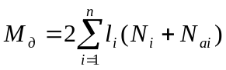,
Где l_{i}-длина записи в i –й таблице;
N_{i} - примерное (максимально возможное) количество записей i таблице;
N_{ai} – количество записей в архиве i таблице.
Коэффициент 2 перед суммой нужен для того, чтобы выделить память для хранения индексов, промежуточных данных, для выполнения объемных операций (например, сортировки) и т.п.
Проведем расчет на примере «Учителя» (таблица1)
Таблица 1- Размер полей в таблице «Учителя»
Ф  И  О | Дата  рожд | Общий  стаж | Педаго  гический  стаж | Кл.рук. | Кол-во часов | Катег. | Каб. | Пред  мет
225 байт | 8 байт | 8 байт | 8 байт | 8 байт | 4 байта | 4 байта | 8 байт | 4 байта
Длина записи: 255
Тогда общий объем памяти будет равен:
М_{д}=2*20*(225+8+8+8+8+4+4+8+8)=11080байт
Приведем итоговые значения объема памяти таблиц (Таблица 2)
Таблица 2- Объем памяти таблиц
Название таблицы | Объема памяти (байт)
Кружки | 4608
Класи | 5214
Учні | 14220
Кабінет | 5592
Заняття | 12165
Розклад | 15424

Объем памяти требуемый для хранения данных, составляет 68303 байт.
3. ВЫБОР СИСТЕМЫ УПРАВЛЕНИЯ БАЗОЙ ДАННЫХ (СУБД) И ДРУГИХ ИНСТРУМЕНТАЛЬНЫХ ПРОГРАММ

Среди наиболее ярких представителей систем управления базами данных можно отметить: Lotus Approach, Microsoft Access, Borland dBase, Borland Paradox, Microsoft Visual FoxPro, Microsoft Visual Basic, а также баз данных Microsoft SQL Server и Oracle, используемые в приложениях, построенных по технологии «клиент-сервер». Фактически, у любой современной СУБД существует аналог, выпускаемый другой компанией, имеющий аналогичную область применения и возможности, любое приложение способно работать со многими форматами представления данных, осуществлять экспорт и импорт данных благодаря наличию большого числа конвертеров. Общепринятыми, также, являются технологи, позволяющие использовать возможности других приложений, например, текстовых процессоров, пакетов построения графиков и т.п., и встроенные версии языков высокого уровня (чаще – диалекты SQL и/или VBA) и средства визуального программирования интерфейсов разрабатываемых приложений. Поэтому уже не имеет существенного значения на каком языке и на основе какого пакета написано конкретное приложение, и какой формат данных в нем используется. Более того, стандартом «де-факто» стала «быстрая разработка приложений» или RAD (от английского Rapid Application Development), основанная на широко декларируемом в литературе «открытом подходе», то есть необходимость и возможность использования различных прикладных программ и технологий для разработки более гибких и мощных систем обработки данных. Поэтому в одном ряду с «классическими» СУБД все чаще упоминаются языки программирования Visual Basic 4.0 и Visual C++, которые позволяют быстро создавать необходимые компоненты приложений, критичные по скорости работы, которые трудно, а иногда невозможно разработать средствами «классических» СУБД. Современный подход к управлению базами данных подразумевает также широкое использование технологии «клиент-сервер».
Таким образом, на сегодняшний день разработчик не связан рамками какого-либо конкретного пакета, а в зависимости от поставленной задачи может использовать самые разные приложения. Поэтому, более важным представляется общее направление развития СУБД и других средств разработки приложений в настоящее время.
Visual FoxPro отличается высокой скоростью, имеет встроенный объектно-ориентированный язык программирования с использованием xBase и SQL, диалекты которых встроены во многие СУБД. Имеет высокий уровень объектной модели. При использовании в вычислительных сетях обеспечивает как монопольный, так и раздельный доступ пользователей к данным. Применяется для приложений масштаба предприятия для работы на различных платформах: Windows 3.x, Windows 95, Macintosh... Минимальные ресурсы ПК: для Visual FoxPro версии 3.0 – процессор 468DX, Windows 3.1, 95, NT, объем оперативной памяти 8 (12) Мб, занимаемый объем на ЖМД 15-80 Мб, а для Visual FoxPro версии 5.0 (выпущена в 1997 году) – Windows 95 или NT, 486 с тактовой частотой 50 МГц, 10 Мб ОЗУ, от 15 до 240 Мб на ЖМД.
Visual Basic – это универсальный объектно-ориентированный язык программирования, диалекты которого встроены в Access, Visual FoxPro. Преимущества: универсальность, возможность создания компонентов OLE, невысокие требования к аппаратным ресурсам ЭВМ. Применяется для создания приложений средней мощности, не связанных с большой интенсивностью обработки данных, разработки компонентов OLE, интеграция компонентов Microsoft Office. Минимальные ресурсы ПК: процессор 368DX, Windows 3.1, 95, NT, объем оперативной памяти 6 (16) Мб, занимаемый объем на ЖМД 8-36 Мб.
Visual C++ – наиболее мощный объектно-ориентированный язык программирования, обладает неограниченной функциональностью. Предназначен для создания компонентов приложений для выполнения операций, критичных по скорости.
SQL Server – сервер баз данных, реализует подход «клиент-сервер» и взаимодействует с указанными пакетами. Главные достоинства: высокая степень защиты данных, мощные средства для обработки данных, высокая производительность. Область применения: хранение больших объемов данных, хранение высокоценных данных или данных, требующих соблюдения режима секретности. Минимальные ресурсы ПК: процессор 468DX-33МГц, Windows NT, объем оперативной памяти 16 (32) Мб, занимаемый объем на ЖМД 80 Мб.
Указанные программные продукты имеют возможности визуального проектирования интерфейса пользователя, то есть разработчик из готовых фрагментов создает элементы интерфейса, программирует только их изменения в ответ на какие-либо события.
В данной курсовой работе использовалась СУБД Access, входящая в состав популярного пакета Microsoft Office. Основные преимущества: знаком многим конечным пользователям и обладает высокой устойчивостью данных, прост в освоении, может использоваться непрофессиональным программистом, позволяет готовить отчеты из баз данных различных форматов. Предназначен для создания отчетов произвольной формы на основании различных данных и разработки некоммерческих приложений.
4. ЛОГИЧЕСКОЕ ПРОЕКТИРОВАНИЕ

4.1 Преобразование ER – диаграммы в схему базы данных

Преобразуем ЕR – диаграмму в схему данных, используемую СУБД Access. Для этого сущности представляются таблицами, атрибуты полями. Связи выставляются в соответствие с диаграммой.

Таблица 3 «Учителя»

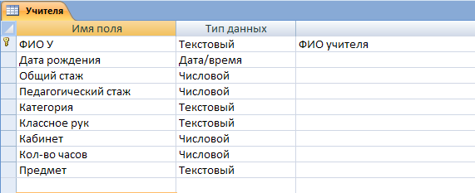
ФИО учителя | Размер поля- 225  Обязательное поле- да
Дата рождения | Формат поля- Краткий формат даты  Обязательное поле- да
Общий стаж | Размер поля- длинное целое  Обязательное поле- да
Педагогический стаж | Размер поля- длинное целое  Обязательное поле- да
Категория | Размер поля- 225  Обязательное поле- да
Классное рук. | Размер поля- 225  Обязательное поле- да
Кабинет | Размер поля- 225  Обязательное поле- нет
Кол-во часов | Размер поля- 225  Обязательное поле- да
Предмет | Размер поля- 225  Обязательное поле- да

Таблица 4 «Кабинет»
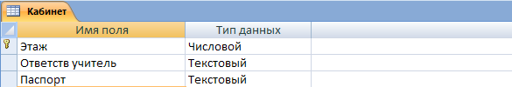
Этаж | Размер поля- длинное целое  Обязательное поле- да
Ответственный учитель | Размер поля- 225  Обязательное поле- да
Паспорт | Размер поля- 225  Обязательное поле- да

Таблица 5 «Кружки»
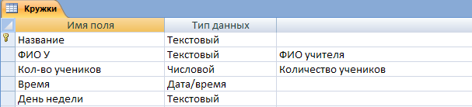
Название | Размер поля- 20  Обязательное поле - да
День недели | Размер поля - 225  Формат поля - >  Обязательное поле - да

Таблица 6 «Занятия»
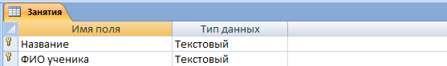
Название | Размер поля- 20  Обязательное поле - да

Таблица 7 «Ученики»
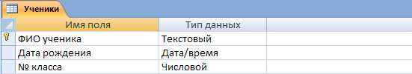
Дата рождения | Формат поля- Краткий формат даты  Обязательное поле- да

Таблица 8 «Расписание»
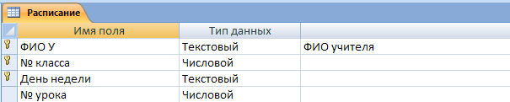
ФИО учителя | Размер поля- 255  Обязательное поле- да
День недели | Размер поля – 255  Формат поля - >  Обязательное поле- да
Номер урока | Размер поля- длинное целое  Обязательное поле- да

Таблица 9 «Классы»
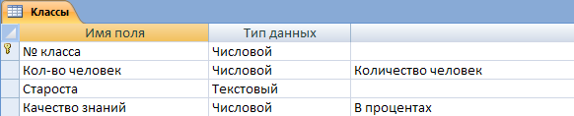
Номер класса | Размер поля- длинное целое  Обязательное поле- да
Староста | Размер поля- 225  Обязательное поле- да

Объединяя все таблицы, получим схему базы данных «Школа» в формате, в котором она выглядит в окне схемы данных приложения Microsoft Access.
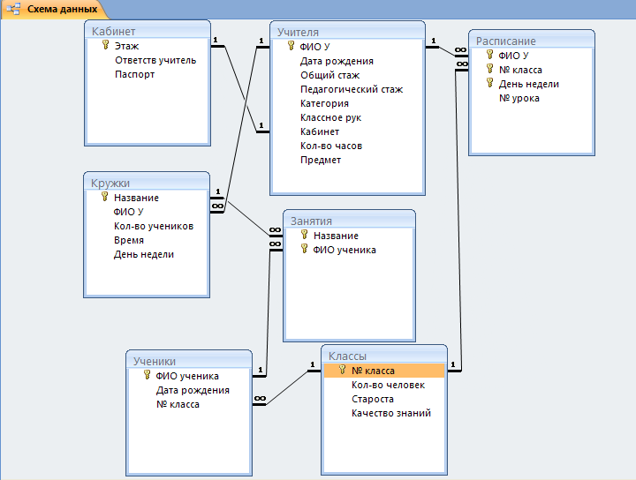
Рисунок 3 – Схема базы данных «Школа»

4.2 Нормализация отношений
Проведем нормализацию полученных отношений. Проверим отношения на первую нормальную форму (1НФ). Отношение находится в 1НФ, если все его атрибуты простые. Рассматривая на примере таблицы «Учителя», мы видим, что атрибут «ФИО учителя» является составным, так как он состоит из трёх компонентов, то есть его можно разделить на 3 независимых атрибута, так как в данной БД эти компоненты по отдельности не используются, то мы принимаем данный атрибут за простой. Все остальные атрибуты, являются простыми.
Проверим отношения на вторую нормальную форму (2НФ). Отношение находится в 2НФ, если оно находится в 1НФ и каждый неключевой атрибут функционально полно зависит от составного первичного ключа. Например, в таблице «Расписание», неключевой атрибут «Номер урока» не зависит от части составного ключа в целом, а зависит от него в целом .
Проверим отношения на третью нормальную форму (3НФ). Отношение находится в 3НФ, если оно находится в 2НФ и каждый не ключевой атрибут нетранзитивно зависит от первичного ключа, другими словами не зависит функционально от любого другого не ключевого поля. Транзитивная зависимость отсутствует, так как неключевые атрибуты не зависят друг от друга.

5 ФИЗИЧЕСКОЕ ПРОЕКТИРОВАНИЕ
5.1 Составление форм, запросов и отчетов
Доступ ко всем компонентам, а именно, формам и отчетам осуществляется через окно главной кнопочной формы, которая запускается автоматически при открытии базы данных.
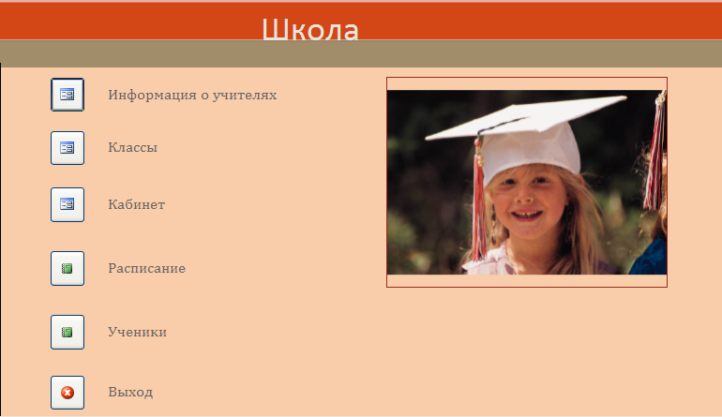
Рисунок 4 - Главная кнопочная форма
В БД содержатся следующие таблицы (рис.5-11):
Рисунок 5 – Таблица «Учителя»
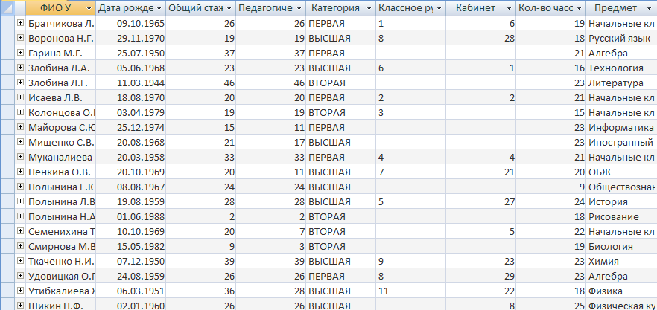

Рисунок 6 – Таблица «Кабинет»
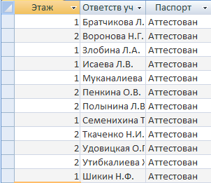
Рисунок 7 – Таблица «Кружки»
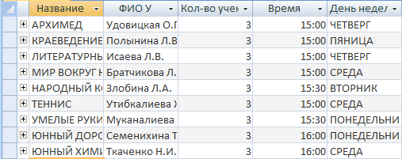
Рисунок 8 – Таблица «Занятия»
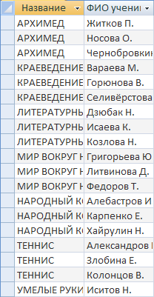
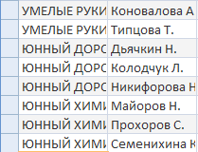
Рисунок 9 – Таблица «Ученики»
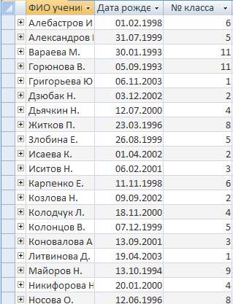
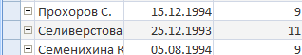

Рисунок 10 – Таблица «Расписание»
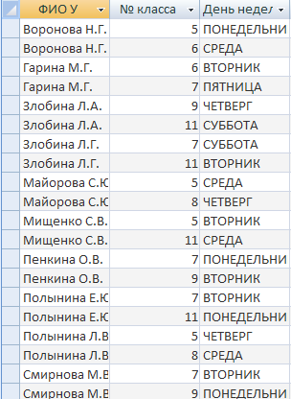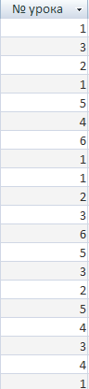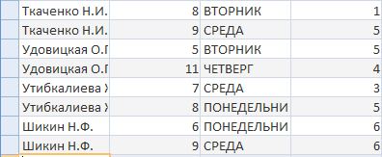
Рисунок 11 – Таблица «Классы»
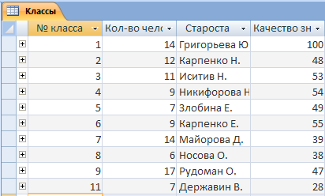

Создадим формы:
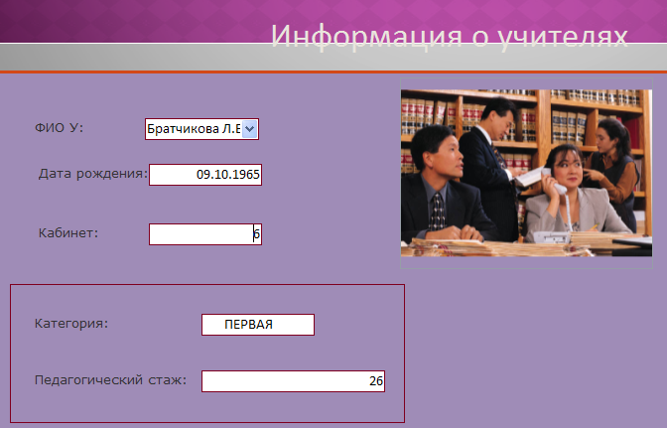
Рисунок 12 - форма содержащая информацию о учителях
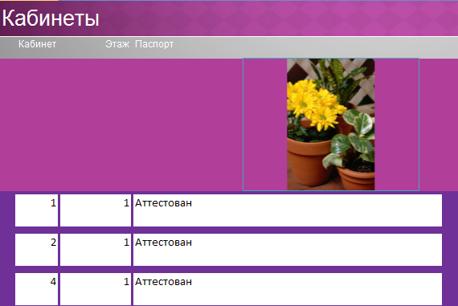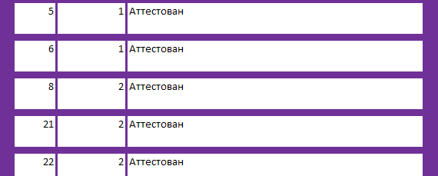
Рисунок 13 – форма для кабинетов
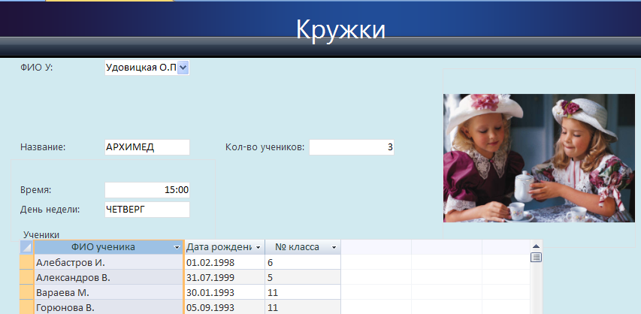
Рисунок 14 – форма для кружков
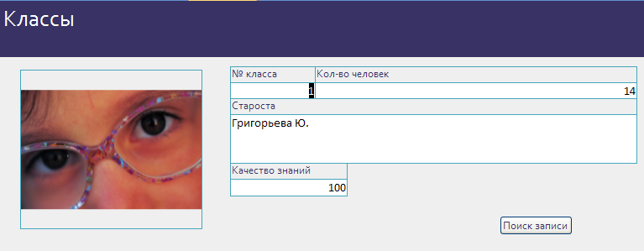
Рисунок 15 – форма для классов
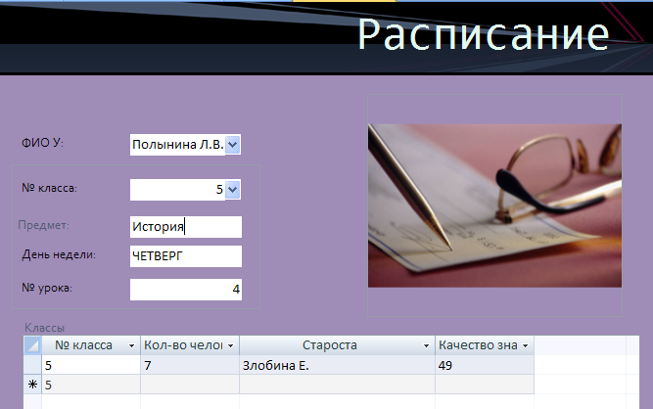
Рисунок 16 – форма для расписания

Создадим запросы:
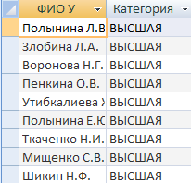
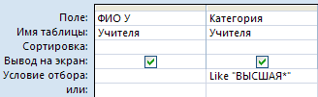

Рисунок 17 – запрос «Учителя с высшей категорией»
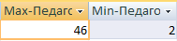
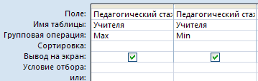
Рисунок 18 – запрос «MAX и MIN педагогическим стажем»

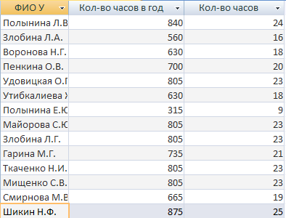
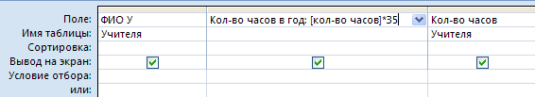
Рисунок 19 – запрос «общее количество часов в год»

Создадим запросы с параметром:
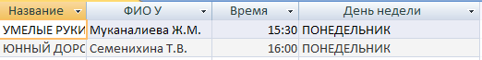
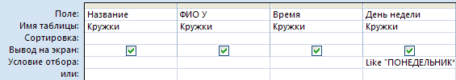
Рисунок 20 – запрос «Кружки проходящие в понедельник»

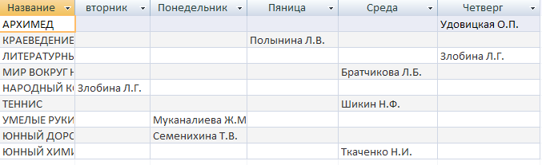
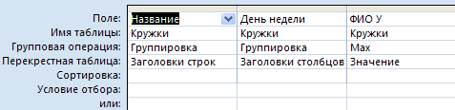
Рисунок 21 – Перекрестный запрос «Расписание кружков и учителей»

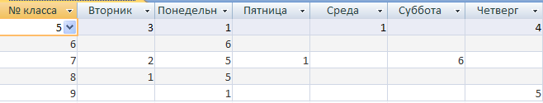
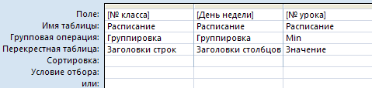
Рисунок 22 – Перекрестный запрос «Расписание»

Создадим отчеты:
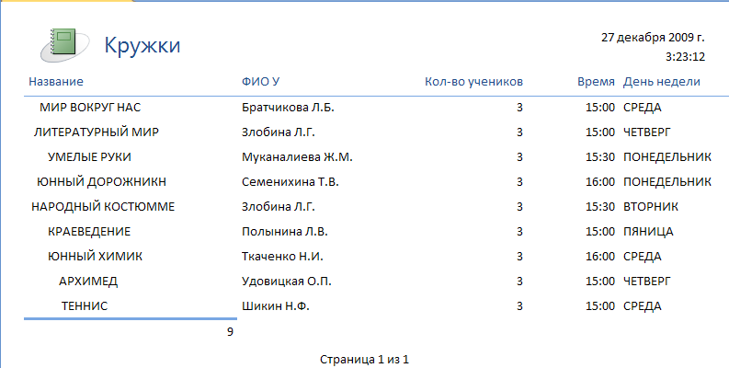
Рисунок 23 – отчет «Кружки».
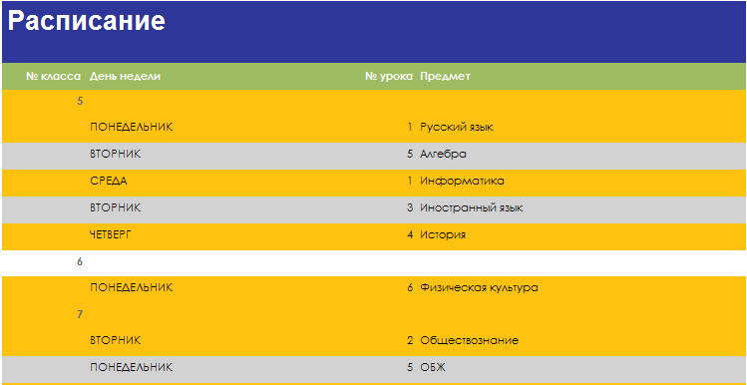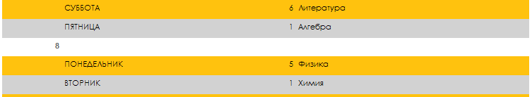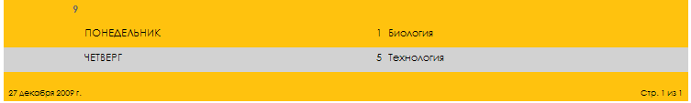
Рисунок 24 – отчет «Расписание уроков».

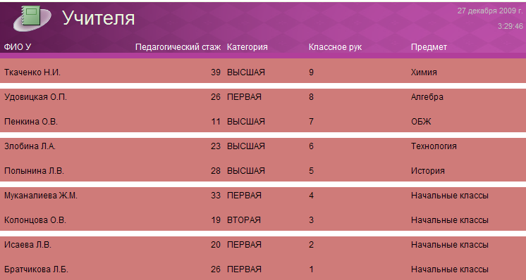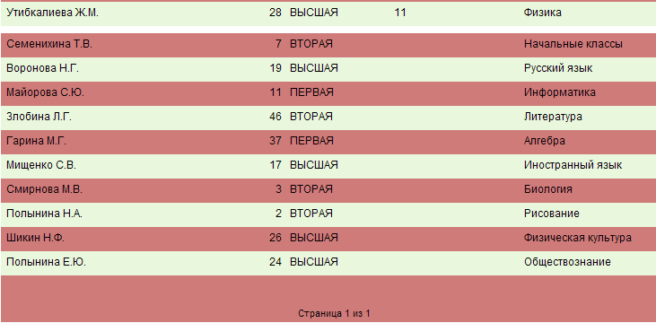
Рисунок 25 – отчет «Наличие и отсутствие классного руководства».
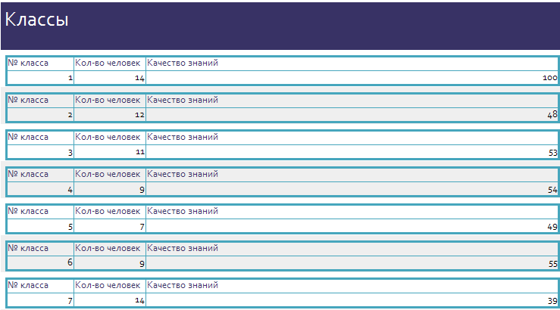
Рисунок 26 – отчет «Классы».
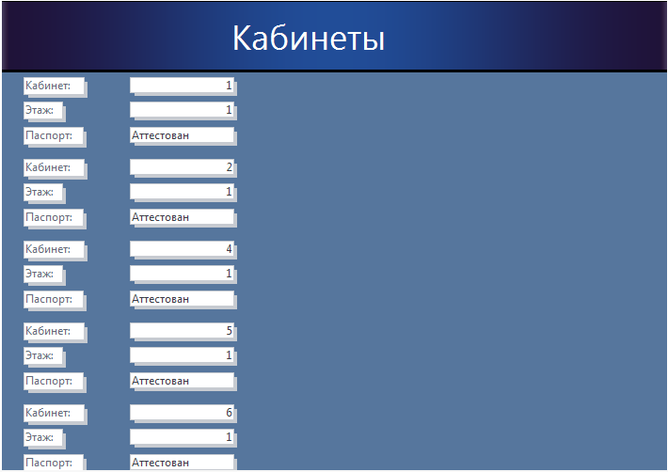
Рисунок 27 – отчет «Кабинеты».
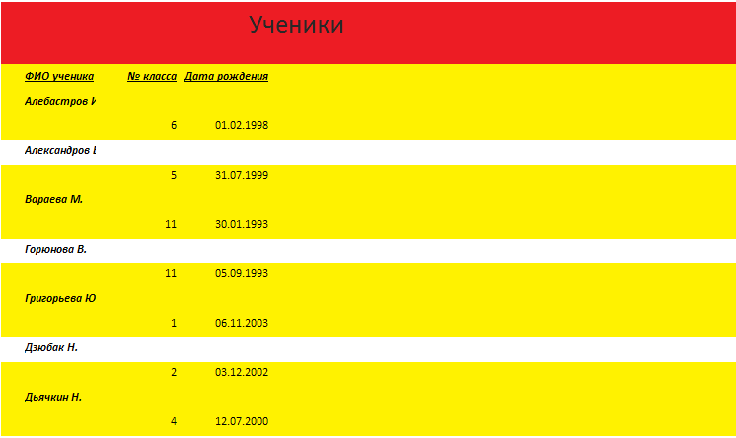

Рисунок 28 – отчет «Ученики».

5.2 Защита данных
Как только данные структурированы и сведены в базу данных, возникает проблема организации доступа к ним множества пользователей. Очевидно, что нельзя позволить всем без исключения пользователям беспрепятственный доступ ко всем элементам базы данных. В любой базе данных существует конфиденциальная информация, доступ к которой может быть разрешен лишь ограниченному кругу лиц. Так, в данной БД информация, доступная к изменению может считаться, например, ценах на продаваемый товар. Это — один из аспектов проблемы безопасности в СУБД. Достаточно отметить, что в самом общем виде требования к безопасности реляционных СУБД формулируются так:
- Во-первых, данные в любой таблице должны быть доступны не всем пользователям, а лишь некоторым из них.
- Во-вторых, некоторым пользователям должно быть разрешено обновлять данные в таблицах, в то время как для других допускается лишь выбор данных из этих же таблиц.
- В-третьих, для некоторых таблиц необходимо обеспечить выборочный доступ к ее столбцам.
- В-четвертых, некоторым пользователям должен быть запрещен непосредственный (через запросы) доступ к таблицам, но разрешен доступ к этим же таблицам в диалоге с прикладной программой.
Схема доступа к данным во всех реляционных СУБД выглядит примерно одинаково и базируется на трех принципах:
- Пользователи СУБД рассматриваются как основные действующие лица, желающие получить доступ к данным. СУБД от имени конкретного пользователя выполняет операции над базой данных, то есть добавляет строки в таблицы (INSERT), удаляет строки (DELETE), обновляет данные в строках таблицы (UPDATE). Она делает это в зависимости от того, обладает ли конкретный пользователь правами на выполнение конкретных операций над конкретным объектом базы данных.
- Объекты доступа — это элементы базы данных, доступом к которым можно управлять (разрешать доступ или защищать от доступа). Обычно объектами доступа являются таблицы, однако ими могут быть и другие объекты базы данных — формы, отчеты, прикладные программы и т.д. Конкретный пользователь обладает конкретными правами доступа к конкретному объекту.
- Привилегии (priveleges) — это операции, которые разрешено выполнять пользователю над конкретными объектами. Например, пользователю может быть разрешено выполнение над таблицей операций SELECT (ВЫБРАТЬ) и INSERT (ВКЛЮЧИТЬ).
Таким образом, в СУБД авторизация доступа осуществляется с помощью привилегий. Установление и контроль привилегий — прерогатива администратора базы данных. Привилегии устанавливаются и отменяются специальными операторами языка SQL — GRANT (РАЗРЕШИТЬ) и REVOKE (ОТМЕНИТЬ). Оператор GRANT указывает конкретного пользователя, который получает конкретные привилегии доступа к указанной таблице. Например, оператор
GRANT SELECT, INSERT ОN Клиенты TO Битов
устанавливает привилегии пользователю Битов на выполнение операций выбора и включения над таблицей Клиенты. Как видно из примера, оператор GRANT устанавливает соответствие между операциями, пользователем и объектом базы данных (таблицей в данном случае).
Привилегии легко установить, но легко и отменить (что особенно характерно для нашей страны). Отмена привилегий выполняется оператором REVOKE. Пусть, например, пользователь Битов утратил доверие администратора базы данных и последний решил лишить его привилегий на включение строк в таблицу Клиенты. Он сделает это, выполнив оператор
REVOKE INSERT ON Клиенты FROM Битов
Конкретный пользователь СУБД опознается по уникальному идентификатору (user-id). Любое действие над базой данных, любой оператор языка SQL выполняется не анонимно, но от имени конкретного пользователя. Идентификатор пользователя определяет набор доступных объектов базы данных для конкретного физического лица или группы лиц. Однако он ничего не сообщает о механизме его связи с конкретным оператором SQL. Например, когда запускается интерактивный SQL, как СУБД узнает, от имени какого пользователя осуществляется доступ к данным? Для этого в большинстве СУБД используется сеанс работы с базой данных. Для запуска на компьютере-клиенте программы переднего плана (например, интерактивного SQL) пользователь должен сообщить СУБД свой идентификатор и пароль. Все операции над базой данных, которые будут выполнены после этого, СУБД свяжет с конкретным пользователем, который запустил программу.
Для современных баз данных с большим количеством пользователей актуальна проблема их объединения в группы. Традиционно применяются два способа определения групп пользователей. Согласно первому, один и тот же идентификатор используется для доступа к базе данных целой группы физических лиц (например, сотрудников одного отдела). Это упрощает задачу администратора базы данных, так как достаточно один раз установить привилегии для этого "обобщенного" пользователя. Однако такой способ в основном предполагает разрешение на просмотр, быть может, на включение, но ни в коем случае — на удаление и обновление. Как только идентификатор (и пароль) становится известен большому числу людей, возникает опасность несанкционированного доступа к данным посторонних лиц.
Другой способ заключается в том, что конкретному физическому лицу присваивается уникальный идентификатор. В этом случае администратор базы данных должен позаботиться о том, чтобы каждый пользователь получил собственные привилегии.

ЗАКЛЮЧЕНИЕ

Целью создания любой БД является упрощение использования больших массивов информации. БД позволяют собирать, хранить, обновлять и выводить информацию в понятной пользователю форме.
В ходе курсовой работы была разработана и создана база данных "Школа", которая значительно упрощает работу с данными и во многом экономит время сотрудников. Созданная БД может быть усовершенствована и дополнена новыми данными, в нее могут быть введены дополнительные средства формирования данных. Например, могут значительно помочь средства VBA и языка SQL.
Таким образом, можно говорить о возможности создания более мощной системы, основанной на использовании средств самодиагностики, которые будут в автоматическом режиме убирать избыточность данных и производить операции связанные с формированием правильной структуры данных.

СПИСОК ИСПОЛЬЗУЕМОЙ ЛИТЕРАТУРЫ

1. Карпов Б.В Microsoft Access 2000 Справочник.-1-е изд. –М.: Питер, 2000.-416 с.
2. Синева Н.Ф. Создание реляционных баз данных в MS Access. -1-е изд. –Саратов: Копипринтер СГТУ, 1996.-40 с.
3. Информатика: Учебник. – 3-е перераб. изд. / Под ред. проф. Н.В. Макаровой. – М.: Финансы и статистика,2001. – 768 с.: ил.
4. Диго С.М. Проектирование и использование баз данных. – М.: Финансы и статистика, 1995.
5. Каратыгин С., Тихонов А., Долголаптев В. Базы данных. В 2-х т. – М.: ЭКОМ, 1995.
6. Штайнер Г. Access 2000. – М.: Лаборатория базовых знаний, 2000. – 480 с.: ил. – (Справочник).
Интернет источники:
http://www.delphisources.ru
http://www.shkola.lv/index
http://www.ics.ftk.spbstu.ru

